# Général

* Démo: <https://4d6tp2.sv55.cmaisonneuve.qc.ca/>
* API: <https://tvshowdbapi.herokuapp.com/>

# Modalités

* En équipe de 2 maximum (individuel recommandé).
* Chaque partie doit être complétée avant la date de remise (pénalités habituelles).
* Remise sur gitlab, à l'aide d'un commit-tag.

# Remise

* 8 avril, 23:55

# Objectif

* Développer un site web de type Netflix/Crunchyroll où des utilisateurs/utilisatrices peuvent s'inscrire et écouter des téléséries.

# HomeView.vue

* La vue HomeView affiche les téléséries disponibles sur le site.
* L'api exploitée est [/tvshows](http://tvshowdbapi.herokuapp.com/tvshows).

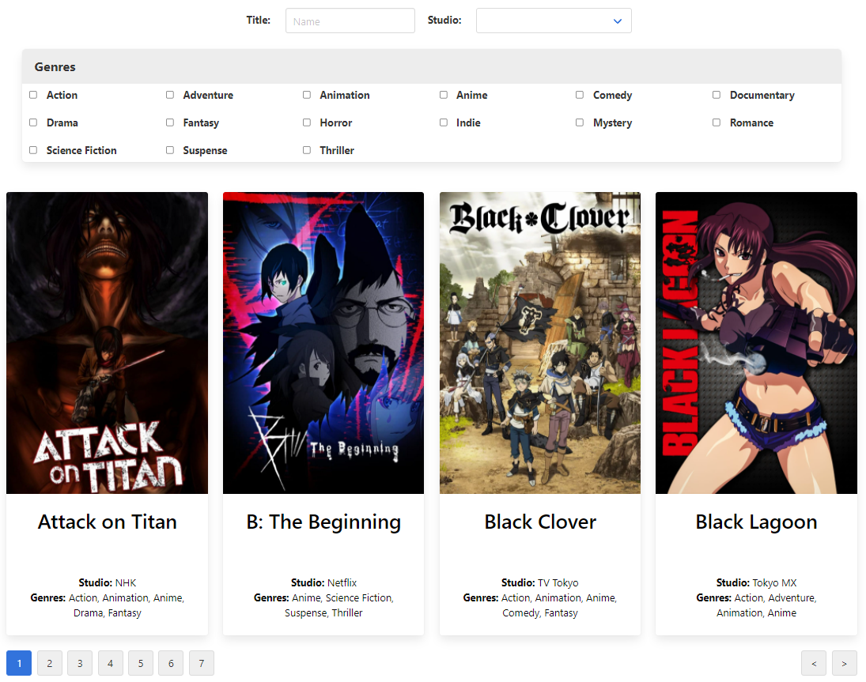

Filtre

Pagination

* Des zones de saisie permettent à l'utilisateur de filtrer les téléséries par titre (*title*), par genre et/ou studio. Les changements apportés dans les filtres sont immédiatement appliqués dans l'interface. Les filtres sont cumulatifs.
* Le filtre par titre permet de limiter l'affichage des téléséries en spécifiant quelques lettres du titre de la télésérie. La casse (majuscule/minuscule) n'a pas d'importance.
* Le filtre par genre est cumulatif, i.e. que si les genres *Action* et *Horror* sont sélectionnés, seules les téléséries qui sont à la fois marquées par ces deux genres sont affichées (dans ce cas, *Devilman Crybaby* et *Tokyo Ghoul*).
* Affichez 4 téléséries par ligne en mode desktop, 3 par ligne sur une tablette et 1 par ligne en mode mobile.
* Utilisez un component pour l'affichage d'une télésérie. Ce component sera réutilisé, ultérieurement, dans la page des téléséries préférées de l'utilisateur.
* Un système de pagination permet de voir 8 téléséries par page. Le nombre de pages est calculé après l'application du filtre. Chacun des boutons permet de passer à la page indiquée et un bouton précédent et suivant est aussi présent. Voir [https://bulma.io/.../pagination/](https://bulma.io/documentation/components/pagination/).